Муниципальное казенное дошкольное образовательное учреждение
«Центр развития ребенка - детский сад № 376 «Дельфинёнок»
630099, г. Новосибирск, ул. Чаплыгина, 101, 383/2238476

Реализованный педагогический
проект
Тема: «Развивающие игры как средство развития элементарных математических представлений у детей дошкольного возраста».

Выполнила:
воспитатель МКДОУ ЦРР
д/ с № 376 «Дельфинёнок»
Центрального округа г. Новосибирска
Опарина Е.А.

Новосибирск 2017 г.

СОДЕРЖАНИЕ ПРОЕКТА

Аннотация…………………………………………………………………………3
1. Введение………………………………………………………………………..4
Цель проекта…..……………………………………………………………5
Задачи проекта……………………………………………………………..5
Ожидаемые результаты……………………………………………………5
2. Теоретическая (реферативная) часть………………………………………..7
3. Проектная часть………………………………………………………………..8
4. Заключение……………………………..……………………………………..17
Литература……………………………………………………………………….18
Аннотация:
Данный педагогический проект раскрывает значение использования развивающих математических игр, с помощью которых дети знакомятся со свойствами предметов и их признаками: цветом, величиной, формой, качеством. В играх решаются задачи на сравнение, классификацию, установление последовательности в решении задач. По мере овладения детьми новыми знаниями о предметной среде задания в играх усложняются: дошкольники упражняются в определении предмета по какому-либо одному качеству, объединяют предметы по этому признаку (цвету, форме, качеству, назначению…), что очень важно для развития отвлеченного, логического мышления.
Представленный материал может помочь педагогическим работникам в развитии у детей старшего дошкольного возраста элементарных математических представлений посредством развивающих игр.

1. Введение

Участники проекта: Воспитанники группы «Жемчужинка» МКДОУ ЦРР д/с № 376
Возраст участников проекта: 5-7 лет
Реализуется в 2014 – 2015 и 2015 – 2016 учебных гг..
Объект проектирования: педагогическая ситуация.
Идея проекта: Огромную роль в умственном воспитании и в развитии интеллекта играет математика. В настоящее время, в эпоху компьютерной революции встречающаяся точка зрения, выражаемая словами: “Не каждый будет математиком”, безнадежно устарела. Математика необходима большому числу людей различных профессий. В математике заложены огромные возможности для развития мышления детей, в процессе их обучения с самого раннего возраста. Проводя занятия математики в школе раннего развития, я заметила, что дети, не посещавшие ранее дошкольные учреждения, редко правильно отвечают на вопросы, сомневаются в своих ответах, плохо усваивают программный материал, неправильно выполняют сложные задания. Проанализировав ситуацию, я поняла, что на занятиях не все дети могут включиться в работу, невнимательно слушают объяснение материала, часто заучивают счет неосознанно, механически. Такой счет не развивает мышление ребенка, а напротив, притупляет его математические способности. Дети затрудняются при выполнении заданий на нахождение закономерностей, при решении логических задач.
Чтобы помочь детям справиться со всеми этими проблемами, включаю в занятия развивающие игры.
Игра и учеба – две разные деятельности, между ними имеются качественные различия. Справедливо замечено еще Н.К.Крупской, что «школа отводит слишком мало места игре, сразу навязывая ребенку подход к любой деятельности методами взрослого человека. Она недооценивает организационную роль игры. Переход от игры к серьезным занятиям слишком резок, между свободной игрой и регламентированными школьными занятиями получается ничем не заполненный разрыв. Тут нужны переходные формы».
Значит, задача педагога – сделать плавным, адекватным переход детей от игровой деятельности – к учебной. Решающую роль в этом играют развивающие игры.
Они интересны для детей, эмоционально захватывают их. А процесс решения, поиска ответа, основанный на интересе к задаче, невозможен без активной работы мысли. Этим положением и объясняется значение занимательных задач в умственном и всестороннем развитии детей. В ходе игр и упражнений с занимательным математическим материалом дети овладевают умением вести поиск решения самостоятельно.
Использование игровых приемов и методов, их последовательность и взаимосвязь будут способствовать в решении данной проблемы.
Исходя из этого, можно сформулировать следующую рабочую гипотезу: развитие элементарных математических представлений у дошкольников посредством развивающих игр будет эффективно при условии использования игровых методов и приемов в образовательном процессе.
Цель проекта: Создание условий для развития у детей дошкольного возраста элементарных математических представлений посредством развивающих игр.
Задачи:
изучить игровые технологии в обучении математике детей дошкольного возраста;
составить подборку дидактических игр, заданий игрового содержания по развитию математических представлений у детей дошкольного возраста;
использовать разработанный материал на занятиях математики с детьми дошкольного возраста в условия школы раннего развития.
Ожидаемые результаты: Показателем успешной реализации проекта будет положительная динамика в качественных изменениях формирования математических представлений у детей дошкольного группы «Жемчужинка МКДОУ ЦРР д/с № 376.
Методы работы, используемые в проекте:
В процессе работы над проектом использовались следующие методы:
метод наблюдения, описательный метод, метод тестирования, анализа.
Продолжительность проекта:
Начало работы: сентябрь 2014г.
Завершение проекта: апрель 2016г.

2. Теоретическая (реферативная) часть
В реферате (см. Приложение № 1) написано о роли игр в развитии ребёнка, о том, что воспитательное и развивающее значение игр огромно. Они формируют культуру, способствуют усвоению социальных норм и правил.
Каждый вид игры выполняет свою функцию в развитии ребёнка. В реферате представлена характеристика основных видов игр и их классификация:
1. игры, возникающие по инициативе ребёнка, - самодеятельные игры;
2. игры, возникающие по инициативе взрослого, внедряющего их с образовательной и воспитательной целью;
3. игры, идущие от исторически сложившихся традиций – этноса - народные игры, которые могут возникать по инициативе взрослого.
Более подробно рассмотрен второй класс игр, включающий игры обучающие (дидактические, сюжетно-дидактические и другие).Дидактические игры – это разновидность игр с правилами, специально создаваемых педагогической школой в целях обучения воспитания детей. Дидактические игры направлены на решение конкретных задач в обучении детей, но в то же время в них появляются воспитательное и развивающее влияние игровой деятельности.
Таким образом, дидактическая игра – это игра только для ребенка, а для взрослого – это способ обучения. Цель дидактических игр – облегчить переход к учебным задачам, сделать его постепенным. В процессе обучения дошкольников математике развивающие игры непосредственно включаются в занятия, являясь средством формирования новых знаний, расширения, уточнения, закрепления учебного материала.
Значение игры в развитии и воспитании личности уникально, так как игра позволяет каждому ребёнку ощутить себя субъектом, проявить и развить свою личность.

3. Проектная часть

Работа над проектом проводилась в четыре этапа.
На первом этапе (сентябрь-октябрь) проводилось тестирование группы детей с целью выявления их уровня развития элементарных математических представлений.
Изучалась и анализировалась литература. Были изучены произведения и статьи педагогов-новаторов и педагогов-классиков.
На втором этапе (ноябрь-декабрь) разрабатывалась система развивающих игр.
Основной этап работы над проектом проходил с января по апрель. В этот период были созданы условия для внедрения разработанной системы развивающих игр в процесс обучения дошкольников математике.
Четвёртый этап – контрольный – был направлен на определение эффективности использования развивающих игр и игровых приемов в развитии элементарных математических представлений у детей дошкольного возраста. Диагностика, анализ полученных результатов.
В сентябре 2014г. в старшей группе МКДОУ ЦРР д/с № 376 «Жемчужинка» было проведено тестирование детей с целью выявления их уровня развития элементарных математических представлений. В нём участвовали дети 5-6 лет в количестве 22 человек.
Детям были предложены тесты на выявление математических представлений.
В результате тестирования было обнаружено, что дети не способны оперировать свойствами, отношениями объектов, числами; выявлять простейшие изменения и зависимости объектов по форме, величине; сравнивать, обобщать группы предметов, соотносить, вычленять закономерности; самостоятельно называть свойства предметов, геометрических фигур; выражать в речи способ определения таких свойств, как форма, размер; группировать их по признакам, решать логические задачи.
В качестве критериев оценки уровня развития элементарных математических представлений использовалась уровневая система.
На этом же этапе работы была изучена литература (см. Список литературы).
Затем начался период разработки и систематизации развивающих игр.
Было выделено 5 классов игр, направленных на развитие у дошкольников элементарных математических представлений.
Игры подобраны в соответствии с возрастом детей, с особенностями их психического развития и постепенного усложнения.
- Сравнение предметов
- Пространственно – временные представления
- Геометрические фигуры и величины
- Цифры и числа
- Логические задачи и головоломки

Сравнение предметов

Цель: развитие умений различать предметы по величине, длине, ширине и толщине; формирование представлений о свойствах предметов.
Ценность этих игр в том, что с их помощью дети знакомятся со свойствами предметов и их признаками: цветом, величиной, формой, качеством. В играх решаются задачи на сравнение, классификацию, установление последовательности в решении задач. По мере овладения детьми новыми знаниями в играх задания усложняются: дошкольники упражняются в определении предмета по какому – либо одному качеству, объединяют предметы по этому признаку (цвету, форме, качеству, назначению…), что очень важно для развития отвлечённого, логического мышления. Играя, они приобретают умение складывать из частей целое, выкладывать узоры из разнообразных форм.
Игры, которые включены в данный раздел, способствуют развитию основных механизмов восприятия человеком свойств окружающего мира.

Пространственно – временные представления
Цель: Развитие навыков восприятия пространства: как далеко, близко; на - над, слева – справа - посередине, спереди - сзади, сверху – снизу; выше - ниже, шире - уже, длиннее - короче, толще – тоньше, раньше – позже; позавчера – вчера – сегодня – завтра – послезавтра; установление последовательности событий, последовательности частей суток, дней в неделе, месяцев в году; ориентировка на листе бумаги в клетку.
Пространственные представления расширяются и закрепляются в упражнениях на ориентировку в пространстве.
Эффективны также упражнения, в которых дети определяют своё положение среди окружающих предметов (я стою за стулом, рядом со столом, перед окном), учатся передвигаться в заданном направлении.
Детей учу ориентироваться на листе бумаги. Они овладевают умением раскладывать определённое количество предметов в указанном направлении: в верхней, нижней части листа, слева, справа, посередине пр. можно давать и такие задания: «Слева на лист положите пять кругов, а справа на один больше» и т.д.
Полезно проводить игры в лабиринты, предлагать детям определять направление движения с помощью стрелок, указателей, перемещаться в пространстве в соответствии с планом маршрута. Такие игры концентрируют внимание ребёнка, помогают ему преодолеть путь по схеме, которая указывает начало и конец маршрута.
Детей продолжаю знакомить с понятием «сутки». В этом помогают картинки, где изображены дети, занятые различными видами деятельности в разное время дня.
Когда дети осваивают порядковый счет, учу их связывать название каждого дня недели с его порядковым номером.

Геометрические фигуры
Цель: Развитие умения различать геометрические фигуры по форме; составление фигур из частей и деление фигур на части, конструирование фигур из палочек; формирование представлений о точке, прямой, луче, многоугольнике, углах.
Развивая представление детей о форме, я даю им задания нарисовать разные четырёхугольники; выложить из палочек и т. д.
Знания детьми формы геометрических фигур позволяет проводить игры разной степени сложности.
Для закрепления знаний о форме геометрических фигур я учу узнавать в окружающих предметах круг, треугольник, квадрат, прямоугольник, овал, шар, куб, цилиндр; находить предметы одинаковой и разной формы (книга, картина, полотенце – прямоугольные; тарелка, блюдце, часы - круглые и т. д.)
С моей помощью дети выкладывают из геометрических фигур различные узоры и предметы.

Цифры и числа
Цель: Формирование понятия «один» и «много»; образование последующего числа путём прибавления единицы; состав чисел первого десятка, число ноль и его свойства; формирование представлений о сложении и вычитании чисел в пределах 10; решение простых задач на сложение и вычитание с использованием наглядного материала.
Основу из основ математики составляет понятие числа. Однако число, как впрочем, практически любое математическое понятие, представляет собой абстрактную категорию. Поэтому зачастую возникают трудности с тем, чтобы объяснить ребенку, что такое число, цифра.
С моей помощью дети овладевают количественным и порядковым счётом в пределах 20, сравнивают числа по месту, которое они занимают в числовом ряду, начинают понимать количественное и порядковое значение числа. Дети упражняются в счёте, отсчитывании, воспроизведении количества предметов и их изображений на карточках, картинках, а также звуков, движений; учат сравнивать совокупности предметов, сопоставляя их элементы, различать и сравнивать параметры протяженности; углублять понятие «единица»: знакомятся с количественным составом числа из единиц, с отношением части и целого на основе деления предметов на равные части, расчленения множеств на части и объединения их в единое целое.
В математике важным является не качество предметов, а их количество.
В игровой форме дети с удовольствием угадывают предыдущие и последующие числа. Спросите, например, какое число больше пяти, но меньше семи, меньше трех, но больше единицы и т. д. Дети очень любят загадывать числа и отгадывать задуманное. Задумайте, например, число в пределах десяти и попросите ребенка называть разные числа. Вы говорите, больше названное число задуманного вами или меньше. Затем поменяйтесь с ребенком ролями.

Логические задачи и головоломки
Цель: Развитие вариативного мышления, фантазии, творческих способностей; развитие речи, умения аргументировать свои высказывания, строить простейшие умозаключения; формирование приёмов умственных действий (анализ, синтез, сравнение, обобщение, классификация, аналогии); увеличение объёма внимания и памяти;
Логические задачи помогут детям освоить логическую операцию «сериации», лучше ориентироваться в пространстве. Загадки и предлагаемые упражнения позволят овладеть такими логическими операциями мышления, как анализ и синтез, способность рассуждать, делать выводы. Дети не просто исследуют различные математические объекты, а придумывают образы чисел, цифр, геометрических фигур. Они постоянно встречаются с заданиями, допускающими различные варианты решения.
Мышление ребенка связано с его знаниями. Н. Н. Поддьяковым обнаружены такие тенденции в развитии знаний у детей. Первая заключается в том, что в процессе мыслительной деятельности происходит расширение объема и углубление четких, ясных знаний об окружающем мире. Эти стабильные знания составляют ядро познавательной сферы ребенка. Вторая тенденция предполагает, что в это же время возникает и растет круг неопределенных, не совсем ясных знаний, выступающих в форме догадок, предположений, вопросов. Для развития детского мышления очень важно, чтобы наряду с формированием ядра стабильных знаний шел непрерывный рост и неопределенных, неясных знаний, которые являются мощным стимулом умственной активности детей.
Для выработки определенных математических умений и навыков необходимо развивать логическое мышление дошкольников. В школе им понадобятся умения сравнивать, анализировать, конкретизировать, обобщать. Поэтому необходимо научить ребенка решать проблемные ситуации, делать определенные выводы, приходить к логическому заключению. Решение логических задач развивает способность выделять существенное, самостоятельно подходить к обобщениям.
Логические игры математического содержания воспитывают у детей познавательный интерес, способность к творческому поиску, желание и умение учиться. Необычная игровая ситуация с элементами проблемности, характерными для каждой занимательной задачи, всегда вызывает интерес у детей.
Занимательные задачи способствуют развитию у ребенка умения быстро воспринимать познавательные задачи и находить для них верные решения. Дети начинают понимать, что для правильного решения логической задачи необходимо сосредоточиться, они начинают осознавать, что такая занимательная задачка содержит в себе некий \"подвох\" и для ее решения необходимо понять, в чем тут хитрость.
Самый важный этап работы над проектом проходил во время занятий, где активно использовались разработанные развивающие игры на развитие математических способностей дошкольников. (см. Приложение № 2)
Было предположено, что при использовании развивающих игр на занятиях математикой у детей старшего дошкольного возраста будут сформированы следующие умения:
- выделять и выражать в речи признаки сходства и различия отдельных предметов и совокупностей.
- считать в пределах 10 в прямом и обратном порядке, правильно пользоваться порядковыми и количественными числительными.
- сравнивать, опираясь на наглядность, рядом стоящие числа в пределах 10.
- называть для каждого числа в пределах 10 предыдущее и последующее числа.
- определять состав чисел первого десятка на основе предметных действий.
- соотносить цифру с количеством предметов.
- составлять и решать задачи.
- измерять длину предметов.
- разбивать фигуры на несколько частей и составлять целые фигуры из их частей.
- ориентироваться на листе бумаги в клетку.
- называть части суток, последовательность дней в неделе, последовательность месяцев в году.
- продолжать заданную закономерность.
- узнавать, называть геометрические фигуры, находить в окружающей обстановке предметы, сходные по форме.
А также будут сформированы приёмы умственных действий (анализ, синтез, сравнение, обобщение, классификация, аналогия).
Промежуточное тестирование в конце 2015 года показало незначительное улучшение.
В апреле 2016 года. была проведена диагностика (см. Приложение № 3), целью которой было выявление успешности обучения дошкольников математическим представлениям по разработанной системе развивающих игр.
Для диагностики используется комплекс методик, состоящий из различных заданий. Например, некоторые из них:
- Задания, направленные на выявления знаний количественных отношений в натуральном ряду чисел, количественный состав числа; сложение, вычитание.
Поставить нужные числа и расставить знаки (< > =), завершить числовую цепочку, др.
- Задания, направленные на ознакомление с плоскими геометрическими фигурами; выделение сходных и отличительных признаков геометрических фигур; определение формы предметов, сравнение их с геометрическими фигурами.
Необходимо соединить стрелками геометрические фигуры с похожими на них предметами.
Соединить большую фигуру с маленькой.
- Задание, направленное на умение ориентироваться в пространственных отношениях: справа – слева, впереди - позади, вверху - внизу, на, под, над.
«Нарисуй синий квадратик в правом нижнем углу. Над ним нарисуй красный кружок. Продолжи рисунок нитки бус». Данная методика позволяет выявить умение ориентироваться на образец, точно скопировать его; степень развития произвольного внимания, сформированность пространственного восприятия.
- Задание, направленное на определение умений ориентироваться во времени.
Сколько времени изображено на часах?
Соедини с рамочкой.
Оценка выполнения заданий:
высокий уровень - задание выполнено правильно,
средний уровень - при выполнении задания допущено 2-3 ошибки.
низкий уровень - при выполнении задания допущено 3-4 ошибки.
Все результаты диагностирования детей заносятся в итоговую таблицу, по которой виден рост развития элементарных математических представлений у детей дошкольного возраста.
В результате использования развивающих игр на занятиях математики были зафиксированы изменения в развитии элементарных математических представлений у детей старшего дошкольного возраста: в группе значительно увеличилось количество детей с высокими показателями. В процентном отношении это составило более 50% от предыдущих показателей диагностик. (см. Приложение 4)
Данные диагностики полностью подтвердили гипотезу о том, что развитие элементарных математических представлений у дошкольников посредством развивающих игр будет эффективно при условии использования игровых методов и приемов в образовательном процессе.

4. Заключение
Педагогический проект «Развивающие игры как средство развития элементарных математических представлений у детей дошкольного возраста» реализован полностью. Разработана система развивающих игр, которые внедрены в процесс обучения математике детей дошкольного возраста. На основании анализа итоговой диагностики можно сделать вывод о том, что накопление математических навыков и представлений происходит с помощью развивающих игр, в процессе которых дошкольник приобретает отчетливые числовые представления и умение ориентироваться в пространстве, правильное употребление слов: направо, налево, вверх, вниз, прямо, поровну, одинаково, пополам.
Большую пользу принесли игры и упражнения на составление фигур из частей, сопоставление форм и предметов с геометрическими образцами. Эти игры способствовали развитию зрительного анализа.
Таким образом, игры, используемые на занятиях математики, содействуют развитию элементарных математических представлений у детей дошкольного возраста. Теоретическая и практическая значимость проекта заключается в том, что изучено значение развивающих игр как основы развития элементарных математических представлений детей дошкольного возраста, разработана вариативная форма использования игр на занятиях математикой, которая апробирована и подтверждена результатами диагностики. Используя различные развивающие игры в работе с детьми, я убедилась в том, что, играя, дети лучше усваивают программный материал, правильно выполняют сложные задания. Применение развивающих игр повышает эффективность педагогического процесса.
Литература
- Т.В. Башаева «Развитие восприятия у детей. Форма, цвет, звук» Ярославль. Академия развития 1998г.
- А.В. Белошистая «Современные программы математического образования дошкольников. Ростов–на-Дону «Феникс» 2005г.
- О.И. Бочкарёва «Развитие речи. Занимательные материалы» Волгоград « Корифей» 2008г.
- Ю. Гатанов «Развиваю логику и сообразительность» «Питер» Санкт – Петербург 2000 г.
- Ю. Гатанов «Развиваю память» «Питер» Санкт-Петербург 2000г.
- И. Ехевич «Развивающие игры для детей» Физкультура и спорт. Томск. 1980 г.
- З.А. Серова «Знакомлюсь с математикой» «Питер» Санкт-Петербург 2000г.
- Ю. Соколова «Арифметика». Москва. Эксмо. 2005.г.
- Л.Г. Петерсон «Раз – ступенька, два - ступенька» Практический курс математики для дошкольников. Москва 2005 г.
- Л.В. Шевелёв «Развивающие игры для дошкольников» Издательство института Психотерапии Москва 2001г.
- Т.А. Фалькович «Формирование математических представлений» Москва «Вако» 2005г.
- П.Г. Федосеева «Игровая деятельность на занятиях по математике» (старшая группа) Волгоград « Корифей » 2009г.
- П.Г. Федосеева «Игровая деятельность на занятиях по математике» (подготовительная группа) Волгоград « Корифей » 2009 г.
- Формирование элементарных математических представлений у дошкольников. Под ред. А.А.Столяра. М., Просвещение, 1988.-303с.
- Ерофеева Т. И., Павлова Л. Н., Новикова В. П. «Математика для дошкольников». М. Просвещение,1992.-192с.
- Примерная основная общеобразовательная программа дошкольного образования «От рождения до школы» под ред. Н.Е. Вераксы, Т.С. Комаровой, М.А. Васильевой
- Основная образовательная программа МКДОУ ЦРР д/с № 376 принятая на педагогическом совете от 28.08.2014 года.
Муниципальное казенное дошкольное образовательное учреждение
«Центр развития ребенка - детский сад № 376 «Дельфинёнок»
630099, г. Новосибирск, ул. Чаплыгина, 101, 383/2238476

Приложения к
реализованному педагогическому
проекту
Тема: «Развивающие игры как средство развития элементарных математических представлений у детей дошкольного возраста»

Выполнила:
воспитатель МКДОУ ЦРР
д/ с № 376 «Дельфинёнок»
Центрального округа г. Новосибирска
Опарина Е.А.

Новосибирск 2017 г.
СОДЕРЖАНИЕ:

Приложение 1. Реферат «Значение игр в развитии ребёнка»

Приложения 2.. Планы – конспекты

Приложение 3. Диагностические задания
Приложение 4. Результаты диагностики

Приложение 1

Значение игр в развитии ребёнка
(реферат)

Игра - великое изобретение человека; она имеет для его биологического, социального и духовного развития не меньшее, а может быть, даже и большее значение, чем огонь и колесо… В ней, как в зеркале, отражалась история человечества со всеми его трагедиями и комедиями, сильными и слабыми сторонами. Ещё в первобытном обществе существовали игры, изображавшие войну, охоту, земледельческие работы. Игра возникает в ходе исторического развития общества в результате изменения места ребёнка в системе общественных отношений.
Значение игры в развитии и воспитании личности уникально, так как игра позволяет каждому ребёнку ощутить себя субъектом, проявить и развить свою личность. Есть основание говорить о влиянии игры на жизненное самоопределение школьников, на становление коммуникативной неповторимости личности, эмоциональной стабильности, способности включаться в повышенный ролевой динамизм современного общества.
В.Л. Сухомлинский писал: «Присмотримся внимательно, какое место занимает игра в жизни ребёнка… Для него игра - это самое серьёзное дело. В игре раскрывается перед детьми мир, раскрываются творческие способности личности. Без них нет и не может быть полноценного умственного развития. Игра - это огромное светлое окно, через которое в духовный мир ребёнка вливается живительный поток представлений, понятий об окружающем мире. Игра - это Искра, зажигающая огонёк пытливости и любознательности».
Ярчайший образец игровой позиции педагога представляет нам деятельность А.М. Макаренко. Он писал: «Одним из важнейших путей воспитания я считаю игру. В жизни детского коллектива серьёзная, ответственная и деловая игра должна занимать большое место. И вы, педагоги, обязаны уметь играть».
Сущность игры заключается в том, что в ней важен не результат, а сам процесс, процесс переживаний, связанных с игровыми действиями. Хотя ситуации, проигрываемые ребёнком, воображаемые, но чувства, переживаемые им, реальны. Эта специфическая особенность игры несёт в себе большие воспитательные возможности, так как, управляя содержанием игры, педагог может программировать определённые положительные чувства играющих детей. В игре совершенствуются лишь действия, цели которых значимы для индивида по их собственному внутреннему содержанию. Через творчество и игрушки ребёнок может успешно освоить многие элементы и виды человеческой деятельности. Ребёнок, мало играющий, теряет в своём развитии, так как в игре «ребёнок всегда выше своего среднего возраста, выше своего обычного повседневного поведения; он в игре как бы на голову выше самого себя».
Можно сказать, что игра - это метод познания действительности. Он направляется внутренними силами и позволяет ребёнку в короткие сроки овладеть первоначальными, но весьма обширными основами человеческой культуры. Возможно, игра прельщает ребёнка своим непостижимым многообразием ситуаций, требующих от него активного проявления индивидуальности, сообразительности, находчивости, творчества. Советский писатель Василий Белов в своей книге «Лад» высказал мысль: «Каждый ребёнок хочет играть, то есть жить творчески».
А.Н.Леонтьев отмечал, что в игре развиваются новые прогрессивные образования и возникает мощный познавательный мотив, являющийся основой возникновения стимула к учёбе.
Л.С. Выготский, рассматривая роль игры в психическом развитии ребёнка, отмечал, что в связи с переходом в школу игра не только не исчезает, но, наоборот, она пропитывает собою всю деятельность ученика. «В школьном возрасте,- отмечал он, - игра не умирает, а проникает в отношения действительности. Она имеет своё внутреннее продолжение в школьном обучении, труде…».

Характеристика основных видов игр и их классификация

Игра как специфическая детская деятельность неоднородна. Каждый вид игры выполняет свою функцию в развитии ребёнка. В дошкольном и младшем школьном возрасте выделяются три класса игр:
- игры, возникающие по инициативе ребёнка, - самодеятельные игры;
- игры, возникающие по инициативе взрослого, внедряющего их с образовательной и воспитательной целью;
- игры, идущие от исторически сложившихся традиций – этноса- народные игры, которые могут возникать по инициативе взрослого.
Каждый из перечисленных классов игр, в свою очередь, представлен видами и подвидами. Так, в состав первого класса входят: игра-экспериментирование и сюжетные самодеятельные игры, игры сюжетно-образовательные.
Сюжетно-ролевая, режиссёрская и театрализованная. Этот класс игр представляется наиболее продуктивным для развития интеллектуальной инициативы, творчества ребёнка, которые проявляются в постановке себе и другим играющим новых игровых задач; для возникновения новых мотивов и видов деятельности. Именно игры, возникающие по инициативе самих детей, наиболее ярко представляют игру как форму практического размышления на материале знаний об окружающей действительности, значимых переживаний и впечатлений, связанных с жизненным опытом ребёнка. Именно самодеятельная игра является ведущей деятельностью в дошкольном детстве. Содержание самодеятельных игр «питается» опытом других видов деятельности ребёнка и содержательным общением с взрослыми.
Второй класс игр включает игры обучающие (дидактические, сюжетно-дидактические и другие) и досуговые, к которым следует отнести игры-забавы, игры-развлечения, интеллектуальные. Все игры могут быть и самодеятельными, так как за самостоятельностью в них стоит выученность правил, а не исходная инициатива ребёнка в постановке игровой задачи.
Воспитательное и развивающее значение таких игр огромно. Они формируют культуру игры; способствуют усвоению социальных норм и правил; и, что особенно важно, являются, наряду с другими видами деятельности, основой самодеятельных игр, в которых дети могут творчески использовать полученные знания.
Дидактические игры – это разновидность игр с правилами, специально создаваемых педагогической школой в целях обучения воспитания детей. Дидактические игры направлены на решение конкретных задач в обучении детей, но в то же время в них появляются воспитательное и развивающее влияние игровой деятельности.
Дидактическая игра имеет определенную структуру, характеризующую игру как форму обучения и игровую деятельность. Выделяются следующие структурные составляющие дидактической игры:
1) дидактическая задача;
2) игровые действия;
3) правила игры;
4) результат.
Дидактическая задача определяется целью обучения и воспитательного воздействия. Она формируется педагогом и отображает его обучающую деятельность. Игровая задача осуществляется детьми. Дидактическая задача в дидактической игре реализуется через игровую задачу. Она определяет игровые действия, становится задачей самого ребенка. Игровые действия – основа игры. Чем разнообразней игровые действия, тем интереснее для детей сама игра и тем успешнее решаются познавательные и игровые задачи.
Правила игры. Их содержание и направленность обусловлены общими задачами формирования личности ребенка, познавательным содержанием, игровыми задачами и игровыми действиями.
В дидактической игре правила являются заданными. С помощью правил педагог управляет игрой, процессами познавательной деятельности, поведением детей. Правила влияют и на решение дидактической задачи – незаметно ограничивают действия детей, направляют их внимание на выполнение конкретной задачи учебного предмета.
Подведение итогов проводится сразу по окончании игры. Это может быть подсчет очков; выявление детей, которые лучше выполнили игровое задание; определение команды – победительницы и т.д. При этом необходимо отметить достижения каждого ребенка, подчеркнуть успехи отстающих детей.
При проведении игр необходимо сохранить все структурные элементы, так как именно с их помощью решаются дидактические задачи.
Взаимоотношения между детьми и педагогом определяются не учебной ситуацией, а игрой. Дети и педагог – участники одной игры. Нарушается это условие, и педагог становится на путь прямого обучения.
Таким образом, дидактическая игра – это игра только для ребенка, а для взрослого – это способ обучения. Цель дидактических игр – облегчить переход к учебным задачам, сделать его постепенным. Из сказанного выше можно сформулировать основные функции дидактических игр:
- функция формирования устойчивого интереса к учению и снятие напряжения, связанного с процессом адаптации ребенка к школьному режиму;
- функция формирования психических новообразований;
- функция формирования собственно учебной деятельности;
- функция формирования общеучебных умений, навыков самостоятельной учебной работы;
- функция формирования навыков самоконтроля и самооценки;
- функция формирования адекватных взаимоотношений и освоение социальных ролей.
Таким образом, дидактическая игра – сложное, многогранное явление.
Для организации и проведения дидактической игры необходимы следующие условия:
- наличие у педагога определенных знаний и умений относительно дидактических игр;
- выразительность проведения игры;
- необходимость включения педагога в игру;
- оптимальное сочетание занимательности и обучения;
- средство и способы, повышающие эмоциональное отношение детей к игре, следует рассматривать как не самоцель, а как путь, ведущий к выполнению дидактических задач;
- используемая в дидактической игре наглядность должна быть простой, доступной и емкой.
Все дидактические игры можно разделить на три основных вида:
1 – игры с предметами (игрушками, природным материалом);
2 – настольные печатные;
3 – словесные игры.
В играх с предметами используются игрушки и реальные предметы. Играя с ними, дети учатся сравнивать, устанавливать сходство и различие предметов.
Ценность этих игр в том, что с их помощью дети знакомятся со свойствами предметов и их признаками: цветом, величиной, формой, качеством. В играх решаются задачи на сравнение, классификацию, установление последовательности в решении задач. По мере овладения детьми новыми знаниями о предметной среде задания в играх усложняются: дошкольники упражняются в определении предмета по какому-либо одному качеству, объединяют предметы по этому признаку (цвету, форме, качеству, назначению…), что очень важно для развития отвлеченного, логического мышления.
В дошкольном возрасте закладываются основы знаний, необходимых ребенку в школе. Математика представляет собой сложную науку, которая может вызвать определенные трудности во время школьного обучения. К тому же далеко не все дети имеют склонности к математике и обладают математическим складом ума, поэтому при подготовке к школе важно познакомить ребенка с основами счета.
В современных школах программы довольно насыщены, существуют экспериментальные классы. Кроме того, все стремительнее входят в наши дома новые технологии: во многих семьях для обучения и развлечения детей приобретают компьютеры. Требование знаний основ информатики предъявляет нам сама жизнь. Все это обусловливает необходимость знакомства ребенка с основами информатики уже в дошкольный период.
При обучении детей основам математики и информатики важно, чтобы к началу обучения в школе они имели следующие знания:
- счет до десяти в возрастающем и убывающем порядке, умение узнавать цифры подряд и вразбивку, количественные (один, два, три...) и порядковые (первый, второй, третий...) числительные от одного до десяти;
- предыдущие и последующие числа в пределах одного десятка, умение составлять числа первого десятка;
- узнавать и изображать основные геометрические фигуры (треугольник, четырехугольник, круг);
- доли, умение разделить предмет на 2-4 равные части;
- основы измерения: ребенок должен уметь измерять длину, ширину, высоту при помощи веревочки или палочек;
- сравнивание предметов: больше - меньше, шире - уже, выше - ниже;
- основы информатики, которые пока являются факультативными и включают в себя понимание следующих понятий: алгоритмы, кодирование информации, вычислительная машина, программа, управляющая вычислительной машиной, формирование основных логических операций - "не", "и", "или" и др.
Основу из основ математики составляет понятие числа. Однако число, как, впрочем, практически любое математическое понятие, представляет собой абстрактную категорию. Поэтому зачастую возникают трудности с тем, чтобы объяснить ребенку, что такое число, цифра.
В математике важным является не качество предметов, а их количество. Операции собственно с числами пока трудны и не совсем понятны малышу. Тем не менее можно учить ребенка счету на конкретных предметах. Ребенок понимает, что игрушки, фрукты, предметы можно сосчитать. При этом считать предметы можно "между делом". Например, можно попросить его принести определенное количество каких-либо нужных для дела предметов. Точно так же можно учить ребенка отличать и сравнивать предметы: попросить его принести большой клубок или тот поднос, который шире.
Когда ребенок видит, ощущает, щупает предмет, обучать его значительно легче. Поэтому одним из основных принципов обучения детей основам математики является наглядность. Необходимо изготовление математических пособий, потому что считать лучше какие-то определенные предметы, например, цветные кружочки, кубики, полоски бумаги и т. п.
Можно изготовить для занятий геометрические фигуры, игры "Лото" и "Домино", которые также способствуют формированию элементарных навыков счета.
Школьный курс математики вовсе не прост. Зачастую дети испытывают разного рода затруднения при освоении школьной программы по математике. Возможно, одной из основных причин подобных трудностей является потеря интереса к математике как предмету.
Следовательно, одной из наиболее важных задач подготовки дошкольника к школьному обучению будет развитие у него интереса к математике. Приобщение дошкольников к этому предмету в игровой и занимательной форме поможет им в дальнейшем быстрее и легче усваивать сложные вопросы школьного курса. Применение развивающих игр повышает эффективность педагогического процесса.
Приложение 2

Конспект № 1
Тема: «Число 5. Цифра 5»
Тема: «Число 5. Цифра 5»

Цель: Содействовать формированию образования состава числа 5, обеспечить закрепление знаний о многоугольниках и числовом отрезке, создать условия для развития мыслительных операций, внимания, речи, воображения, мелкой моторики.

Структура занятия

1. Организационный момент.
2. Повторение ранее изученного материала
математические загадки
3. Знакомство с новой темой
а) Игра: «В гостях у Зайки»
б) «Весёлые задачки»
в) Работа с карточками.
4. Физкультминутка: «Буратино»
5. Основная часть
а) Задания с палочками.
б) Игра «Домики»
в) Упражнение «Найди картинку»
6. Итог занятия

Материалы к занятию:

Демонстрационный: геометрические фигуры, карточки с цифрами, изображения: белка, зайка, 5 орехов, 5 морковок.
Раздаточный: набор цифр, палочки, раздаточные карточки, домики.

Ход занятия:

1. Организационный момент.
Педагог:
- Здравствуйте, дети.
2. Повторение ранее изученного материала:
- Ребята, мы с вами уже познакомились с цифрой и числом 4. Послушайте сейчас математические загадки и скажите, какое число чаще всего встречается?
- Имеет 4 зуба. Каждый день появляется за столом, а ничего не ест. Что это? (ответы детей: вилка)
- 4 крыла, а не бабочка. Крыльями машет, а ни с места. Что это такое? (ответы детей: ветряная мельница)
- Спинка, доска и 4 ноги - что я задумала? Скорей назови! (ответы детей: стул)
- 4 брата по улицам бродят, один другого не обгоняет, один от другого не отстаёт. (ответы детей: колёса автомобиля)
- Молодцы, правильно. Чаще всего в загадках встречается число 4.
- Сегодня за каждое правильно выполненное задание вы будете получать фишки. И в конце занятия мы подведём итоги.

3. Знакомство с новой темой: с числом 5 и цифрой 5.
а) Игра: «В гостях у Зайки»
Педагог:
- Ребята, к Белочке в гости пришли Зайка, Мишутка и Волчонок.
- разложите у себя на столе столько квадратиков, сколько зверей у меня на доске. (педагог выставляет на доске фигурки зверей , а дети на партах - квадратики, замещающие зверей)
- Белочка выложила своё угощение. ( На доске против каждого зверя выставляется по 1 ореху).
- Положите напротив квадратиков столько кружочков, сколько орехов.
(Дети напротив квадратиков раскладывают кружки.)
- Всем ли хватит орешков? (ответы детей )
Сколько гостей? (ответы детей)
Сколько орешков? (И гостей, и орешков поровну, по 4)
- Потом к Белочке пришёл ещё Лисёнок. ( На доске выставляется фигура. На парте - квадратик.)
- У себя на столе положите ещё один квадратик.
- На сколько увеличилось число зверей? ( На один.)
Сколько их стало? ( Пять)
- Хватит ли всем орешков?
- Как сделать поровну? ( Добавить один орешек)

б). «Весёлые задачки»
Педагог:
-Я вам буду читать задачки-стихи, а вы выкладываете у себя на столе столько геометрических фигур, сколько будет в ответе. (Для ответа на поставленные в стихах вопросы дети выкладывают геометрические фигуры)

Четыре краски есть у Сани,
Одна у маленького брата.
Все краски посчитайте сами,
Ну, постарайтесь-ка, ребята (5)

У стены стоят кадушки.!
В каждой ровно по лягушке.
Если было пять кадушек,
Сколько было в них лягушек? (5)

Возле грядки две лопатки.
Возле кадки три лопатки.
Все лопатки сосчитать -
Сколько будет? Ровно…(пять)
- сколько геометрических фигур у вас получилось? (5)
- с какой цифрой и числом мы сегодня познакомились? (Дети отвечают)

в). Работа с карточками.
Педагог:
-Каждый из вас получит карточку с заданием. Слушайте первое задание.
- Сосчитай яблоки и соедини дерево с соответствующей цифрой. (дети выполняют задание)
- Дорисуй точки божьим коровкам до 5.
- Посчитай количество снежинок и запиши.
- Сосчитай пуговицы. Соедини одинаковые рубашки.
- Нарисуй соответствующее число грибочков в каждой корзине.
(дети выполняют задание)
Педагог:
Молодцы! С заданием все справились очень хорошо! (раздаёт фишки)
4. Физкультминутка: « Буратино»
Буратино потянулся. Раз - нагнулся, два - нагнулся, три - нагнулся.
Руки в стороны развёл. Видно, ключик не нашёл. Чтобы ключик нам достать, надо на носочки встать.

5. Основная часть
а). Задания с палочками.
В задании повторяются и закрепляются представления детей об отрезке, угле, многоугольнике.
Педагог:
- Выложите замкнутую ломаную линию из пяти отрезков.
- Как ещё можно назвать эту фигуру? (ответы детей: кривая)
- Вначале выложите многоугольник с помощью палочек.
- Сколько у пятиугольника сторон, вершин, углов? (5)
- Сколько у вашего пятиугольника острых углов? Прямых? Тупых?
(Дети отвечают)
б). Игра «Домики»
Повторяется состав чисел 2-5 с использованием наглядной опоры. У каждого на столе набор цифр. Карточки с домиками, на которых написаны числа 2.3.4.5.
Педагог:
-В домике живёт число. Заселите этажи дома числами так, чтобы получилось число, которое в нем живет. В доме два подъезда. В одном подъезде живут числа в порядке возрастания, а в другом в порядке убывания. (дети выполняют задание)
- Умницы, вы все справились!

в). Упражнение «Найди картинку»
(Педагог раздаёт детям карточки).
Педагог:
- На карточке нужно найти одинаковые предметы, нарисованные на большой и маленькой картинках. Соедините их линией.
(Педагог проверяет правильность выполнения задания. Тем, кто выполнил правильно, педагог даёт фишки. Остальным помогает выполнить правильно).
4. Итог занятия.
Педагог:
- Какое задание вам понравилось на занятии?
- Что вызвало затруднение?
- С каким новым числом познакомились?
- Покажите пять пальчиков. Покажите рукой цифру, которой обозначается
число пять.
-Молодцы!
Конспект № 2
Тема: «Ориентировка в пространстве:
справа, слева, впереди, позади, вверху, внизу».

Цель: Сформировать умения детей правильно ориентироваться в пространстве,
правильно воспринимать такие характеристики пространства, как:
справа, слева, вверху, внизу, впереди, позади.

Структура занятия

- Организационный момент.
- Повторение ранее изученного материала:
а) Игра «Кто внимательный»
б) Игра «Динамические картинки»
в) Игра «Муха»
г) Работа с карточками.
3 Физкультминутка: Минутка для отдыха
4 Основная часть
а) Задачки – шутки.
б) Работа с карточками.
в) Игра «Найди двух одинаковых божьих коровок».
г) Игра «Сколько?»
5. Итог занятия

Материалы к занятию:

Демонстрационный: Динамические картинки

Раздаточный: У каждого на столе таблица и фишка («муха»), индивидуальные карточки для каждого ребёнка.

Ход занятия:

1. Организационный момент.
Педагог:
- Здравствуйте, дети.
2. Повторение ранее изученного материала.

а). Игра « Кто внимательный?»
Педагог:
- Дети, а вы знаете, где правая рука, где левая? (ответы детей). - Где правая сторона, где - левая? Давайте проверим и поиграем в игру «Кто внимательный?» Я буду специально ошибаться, а вы должны правильно выполнять все команды.
- Поднимите правую руку вверх, на правое плечо, на левое плечо, на правую коленку. Левую руку вверх, левую руку - вниз.
С левой стороны находится сердце. Послушайте, как оно стучит. Вот видите, как просто: где сердце, там и левая сторона.
- Молодцы, никто из вас не ошибся.

б). Игра «Динамические картинки»
Педагог:
- Наши друзья, зверята, вышли на полянку и решили отдохнуть. Расположились, осмотрелись и увидели ёлочку.
(педагог выставляет на доске ёлочку.)
- А сейчас вы попробуйте расположить на картинке лисичку, зайчика, белый гриб, цветок, солнышко, облачко.
(Дети сами располагают картинки относительно ёлочки так, как они это «видят») Расположение картинок они проговаривают вслух, используя слова: впереди, сзади, слева, справа, вверху, внизу.

в). Игра «Муха»
У каждого ребёнка на столе лежит фишка «муха», дети передвигают фишку по клеточкам по команде педагога.)

Педагог:
- «Муха» в левом нижнем углу, затем она переместилась на клеточку вверх, на клеточку вправо и т. д.

г). Работа с карточками.
Педагог:
- А теперь посмотрите на карточку и раскрасьте стрелки, показывающие вверх - красным карандашом, вниз - синим, налево - желтым, направо - зелёным. Каких стрелок получилось больше, каких - меньше? (ответы детей)
- Молодцы, не ошиблись.

3. Физкультминутка: Минутка для отдыха.
Педагог:
- Возьмите правой рукой за нос. А левой - за правое ухо.
- А теперь хлопните в ладоши и поменяйте руки местами.
- А теперь левой рукой возьмитесь за нос, а правой - за левое ухо.
- Хлопните в ладоши и поменяйте руки местами.
- А теперь все движения повторяйте в быстром темпе с самого начала.

4. Основная часть

а). Задачки – шутки.
Педагог:
- Послушайте задачки – шутки.

- Над рекой летели птицы: голубь, щука, две синицы, два стрижа и пять угрей. Сколько
птиц? Ответь скорей. (Дети отвечают)
- Сколько стоит пятирублёвая булочка? (Дети отвечают)
- У палки два конца. Один конец отпилили. Сколько концов у двух палок? (Дети
отвечают)
- Бревно распилили на шесть частей. Сколько надо сделать распилов? (Дети отвечают)

б). Работа с карточками.
Педагог:
Сейчас я вам раздам карточки, а вы внимательно послушайте задание.
Катина игрушка нарисована в левом нижнем углу листа. Костина – в правом верхнем, Машина - в левом верхнем, а Ромина - в правом нижнем. Найди и покажи стрелками, где чья игрушка.
- Умницы, все справились правильно.

в). Игра «Найди двух одинаковых божьих коровок».
Педагог:
- А сейчас мы узнаем, кто у нас самый внимательный.
На карточке надо найти двух одинаковых божьих коровок.
(дети отыскивают одинаковых божьих коровок.)
- Молодцы, все справились с заданием.

г). Игра «Сколько?»
Педагог:
- Посмотрите, все божьи коровки кажутся одинаковыми, но на самом деле среди них есть и непохожие на других. Найдите их и сосчитайте. (Дети выполняют задание).
- А теперь следующее задание: котёнку снятся чудесные сны. Сосчитайте и запишите в табличку, сколько всего хвостов у рыбок, сколько лап у щенков. Сколько крыльев у птичек и сколько ушек у мышек. (Дети выполняют задание).
- Правильно все сосчитали. Молодцы.

5. Итог занятия.
Педагог:
- Ребята, какое задание вам понравилось?
- Что вызвало затруднение?

Конспект № 3
Тема: «Количество и счёт. Решение задач на смекалку»

Цель: Обеспечить развитие у детей временных представлений;
систематизировать знания детей о числе 10 и цифре 10;
создать условия для развития внимания, логического мышления и речи.

Структура занятия
1. Организационный момент.
2. Закрепление изученного ранее материала:
а) временные представления.
б) игра с цифрами
3. Физкультминутка: «Хомячок»
4. Основная часть:
а) работа с карточками;
б) логические задачи;
в) игра «Колумбово яйцо»;
5. Итог занятия

Материалы к занятию:
Демонстрационный: карточки с цифрами от 1-10

Раздаточный: карточки с цифрами от 1-10; индивидуальные карточки с

заданиями; игра «Колумбово яйцо»

Ход занятия:

1. Организационный момент.
Педагог:
- Здравствуйте, дети.

2. Повторение ранее изученного материала.
а). временные представления
Педагог:
- Какое сейчас время года? (ответы детей: весна)
- Какие весенние месяцы вы знаете? (дети называют)
- Какое сегодня число, какой месяц? (ответы детей)
- Какой день недели? (ответы детей) (среда)
- Если сегодня среда, то какой день был вчера и какой будет завтра? (ответы детей: вчера был вторник, завтра - четверг)
- Посчитаем от 1-10 и обратно. Кружки с какими цифрами перевёрнуты? Почему именно с этими цифрами? (ответы детей: цифра 3, потому что после 2 следует цифра3. Перед цифрой 4 должна быть цифра 3. Между цифрами 2 и 4 стоит цифра 3.
- Молодцы, правильно.

б). игра с цифрами

- А сейчас разложите по порядку цифры от 1 до 10. Покажите число: предыдущее 9; следующее за 7; число больше, чем 5, но меньше, чем 7 . Покажите соседние числа 4, 8. Какое число больше, чем 8 на один; меньше, чем 10 на 1; (Дети выполняют задание)
- Молодцы, все очень хорошо справились.
- Дети, скажите, а кому весной особенно трудно живётся? (лесным жителям)
- Почему? (ответы детей)
- Я вчера получила письмо из леса. Белочка просит о помощи: ей нужно прислать посылку с фруктами и овощами. Помогите мне выбрать из предложенных грибов и фруктов те, что белочка ест. Но прежде чем вы их возьмёте, надо решить пример, который лежит около этого гриба или фрукта.
( 3+1; 8-2; 3+3; 10-4; 2+2; 7-1) (Дети решают примеры)
- Молодцы. Белочка будет рада. Сколько грибов мы положили в посылку? (2)
- Положите эту цифру. Сколько фруктов? (4)
- Чего в посылке больше – грибов или фруктов? (фруктов)

3. Физкультминутка: Хомячок.

Хомка, хомка, хомячок, полосатенький бочок.
Хомка раненько встаёт, щёчки моет, ушки трёт.
Прибирает хомка хатку и выходит на зарядку.
Раз, два, три, четыре, пять –
Хочет хомка сильным стать.

4. Основная часть

а). работа с карточкой.
Педагог:
- Ребята, у лесного короля разбилось зеркало. Помогите королю найти подходящий осколок, чтобы склеить зеркало. (Дети выполняют задание)
- Сколько углов у подходящего осколка? (Дети отвечают)
- А теперь переверните карточку и определите, какому животному какая тень принадлежит.
(Дети выполняют задание)
- Молодцы. Все справились.
- Ребята, в гости к нам пришла девочка. Она просит вас отгадать, как её зовут.
Выпишите буквы из левого ряда цветов точно в такие же цветы в правом ряду и прочитайте её имя. (Дети выполняют задание)

б). логические задачки.

У Егора и Алёны живут дома животные. У Алены попугай и канарейка, а у Егора собака и кошка. У кого из детей живут дома птицы? (ответы детей: у Алёны)

Мама купила дочкам платья разного цвета: красное и зелёное. У Ани платье не красного цвета. Какого цвета платье у каждой девочки? (ответы детей: у Ани зелёное)

Даша и Наташа помогали маме. Даша мыла фрукты, а Наташа овощи. Кто из девочек мыл яблоки? (ответы детей: Даша)

Трём братьям три, четыре и пять лет. Максим младше Ильи, Илья младше Антона. Кому сколько лет? (ответы детей: Антон – 5; Илья- 4; Максим- 3)
- Молодцы, правильно решили задачки.

в.) игра «Колумбово яйцо»
Педагог раздаёт детям части игры.
Педагог:
- Ребята, сейчас вам надо составить у себя на столе яйцо из отдельных частей (Педагог помогает детям, которые затрудняются)
- Молодцы, правильно выложили.

5. Итог занятия.
Педагог:
- Ребята, какое задание вам понравилось на занятии? Что вызвало затруднение? Как с ним справились? Молодцы!
Приложение 3

Диагностические задания
по математике
для детей 5 – 7 лет

Составила:
воспитатель МКДОУ ЦРР
д/ с № 376 «Дельфинёнок»
Центрального округа г. Новосибирска
Опарина Е.А.
Задание № 1
Количество и счёт

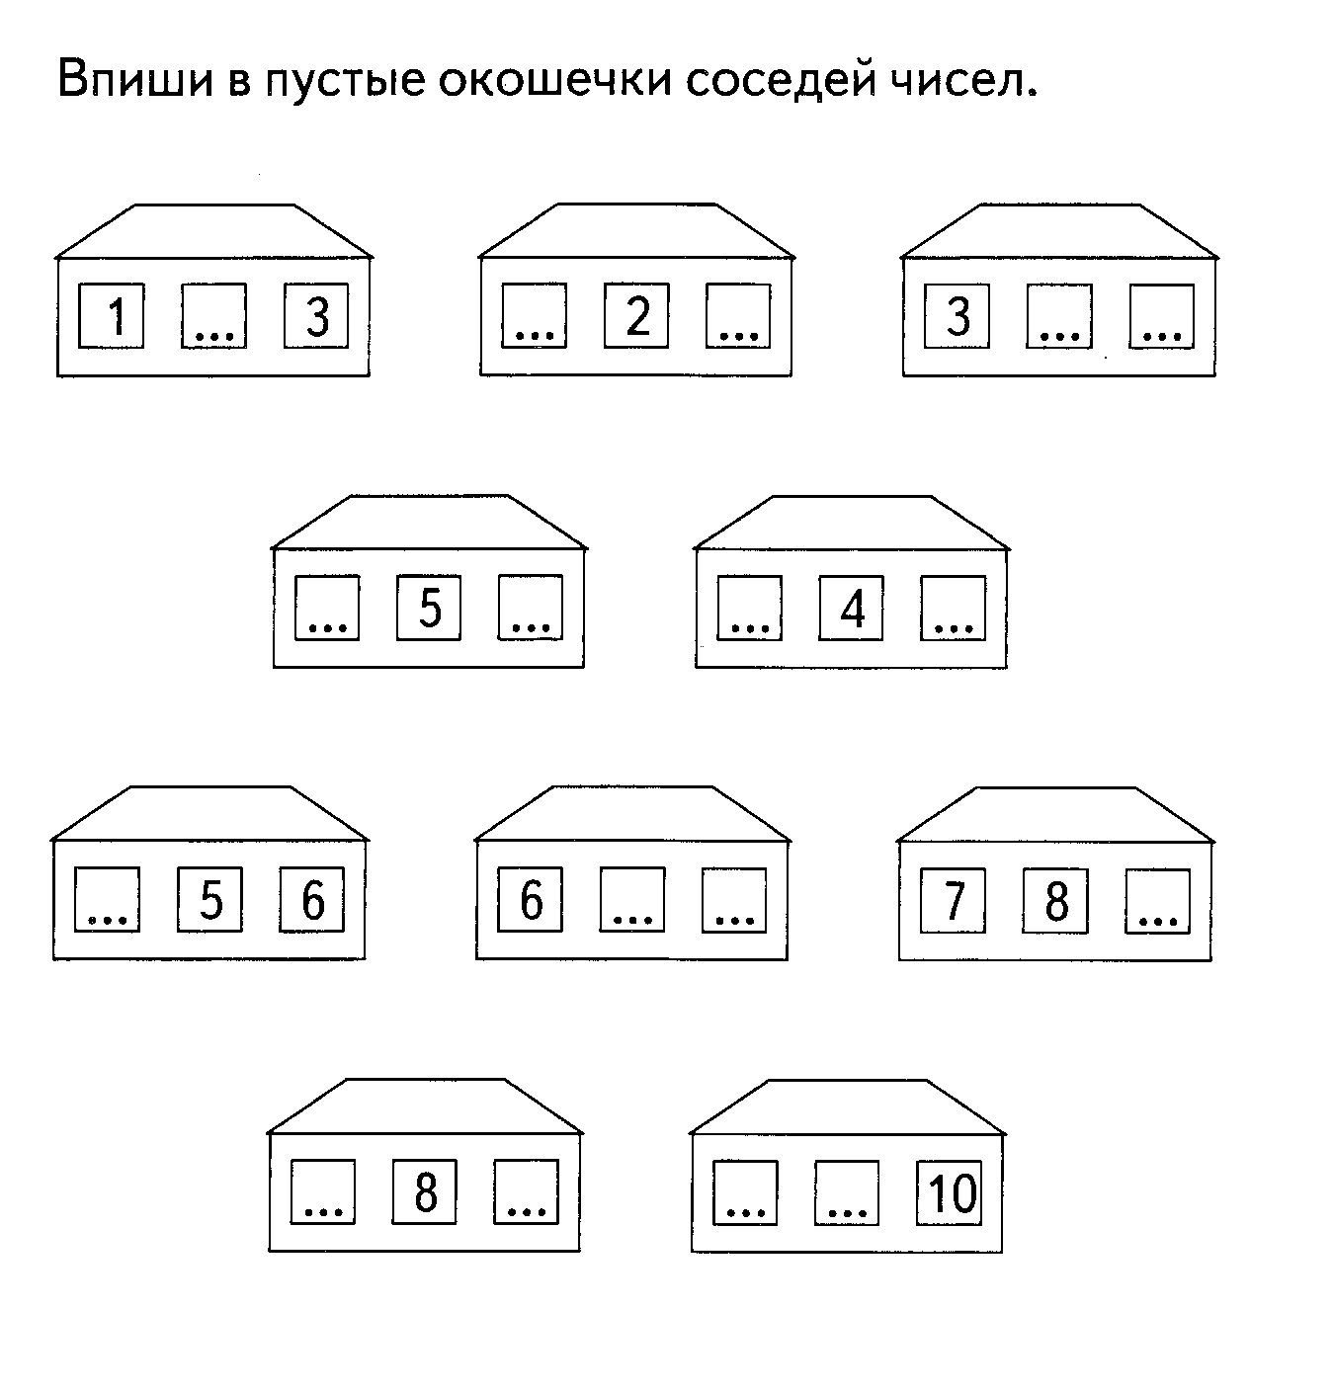

Задание № 2
Количество и счёт

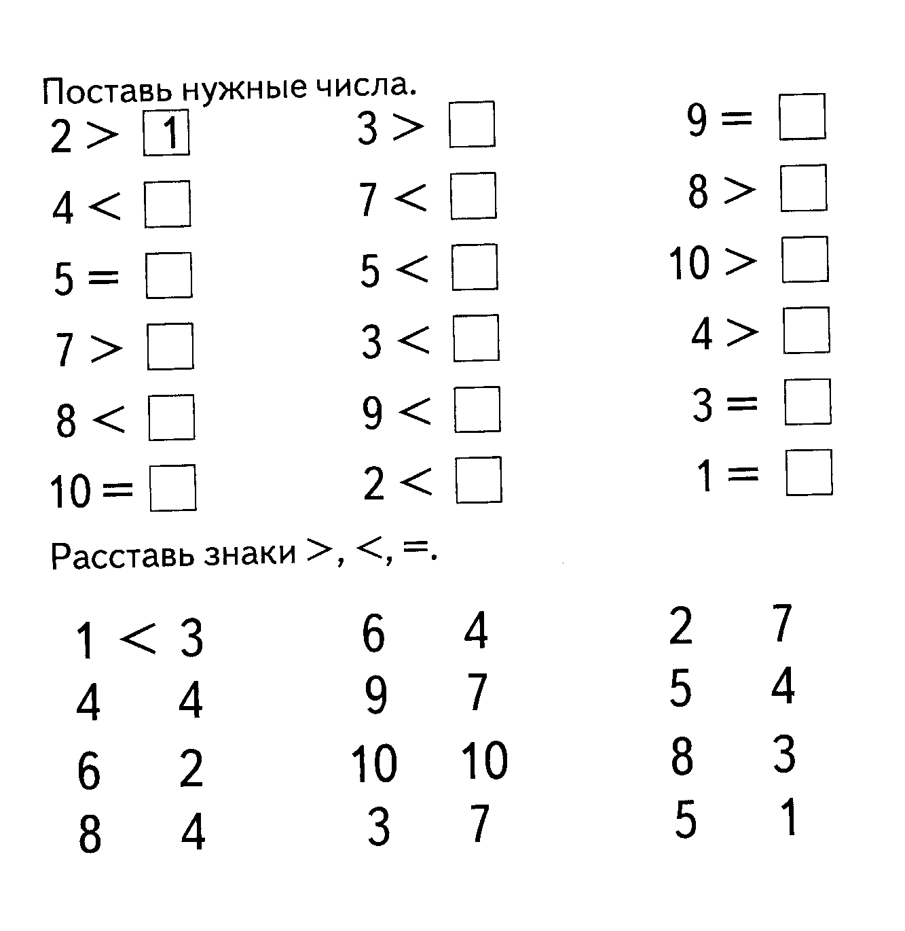

Задание № 3
Количество и счёт

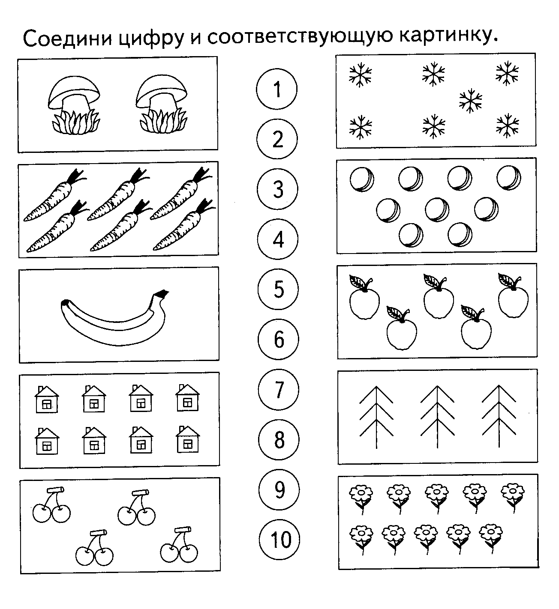
Задание № 4
Количество и счёт
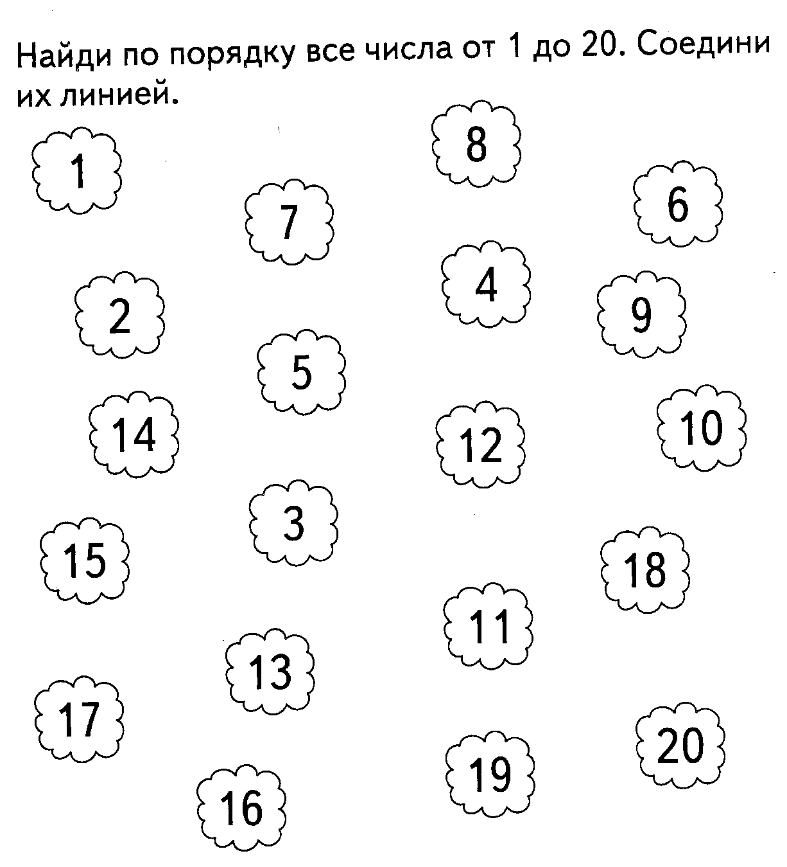

Задание № 5
Количество и счёт

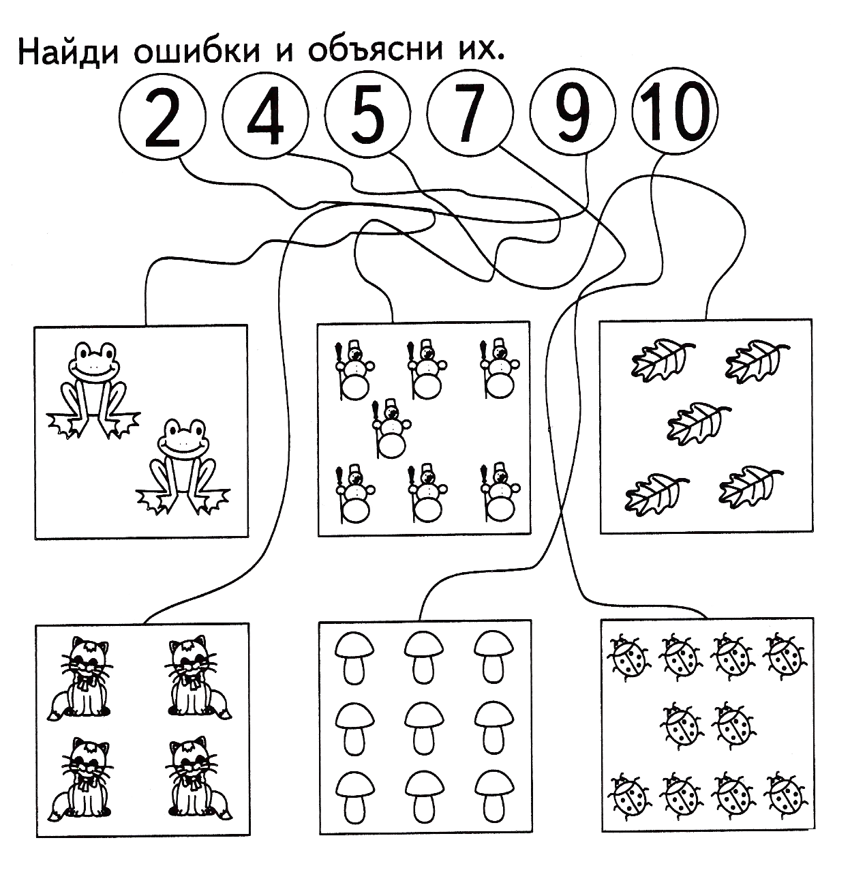
Задание № 6
Количество и счёт
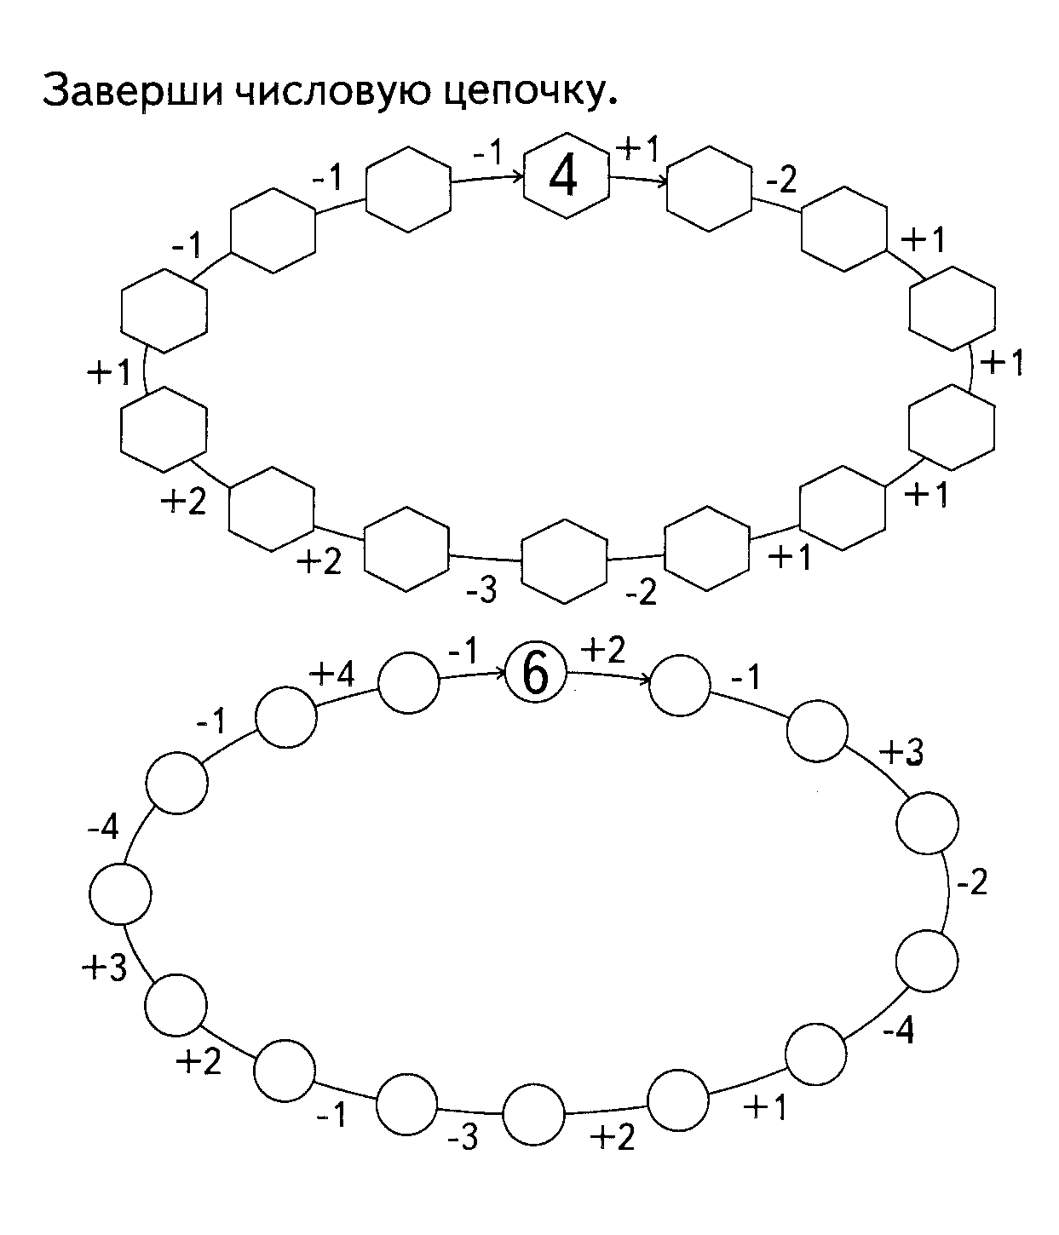
Задание № 7
Количество и счёт
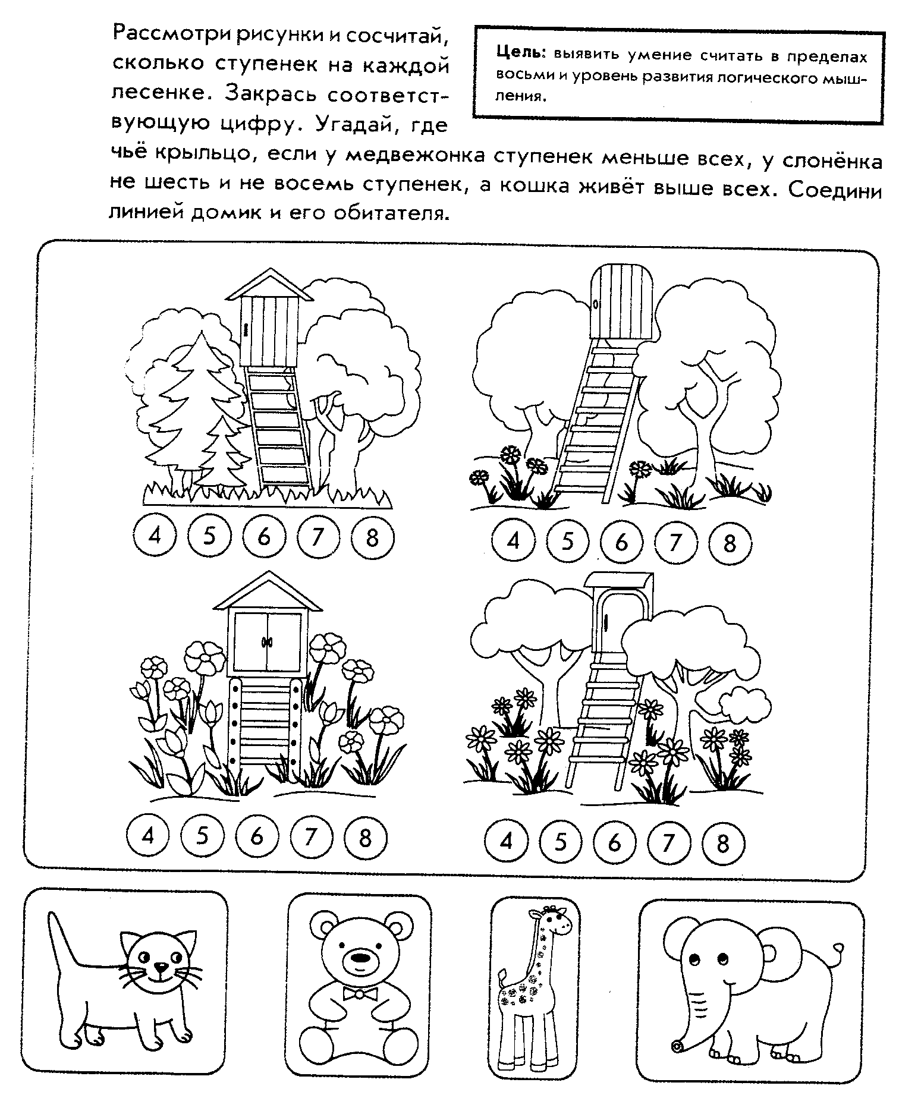

Задание № 8
Геометрические фигуры

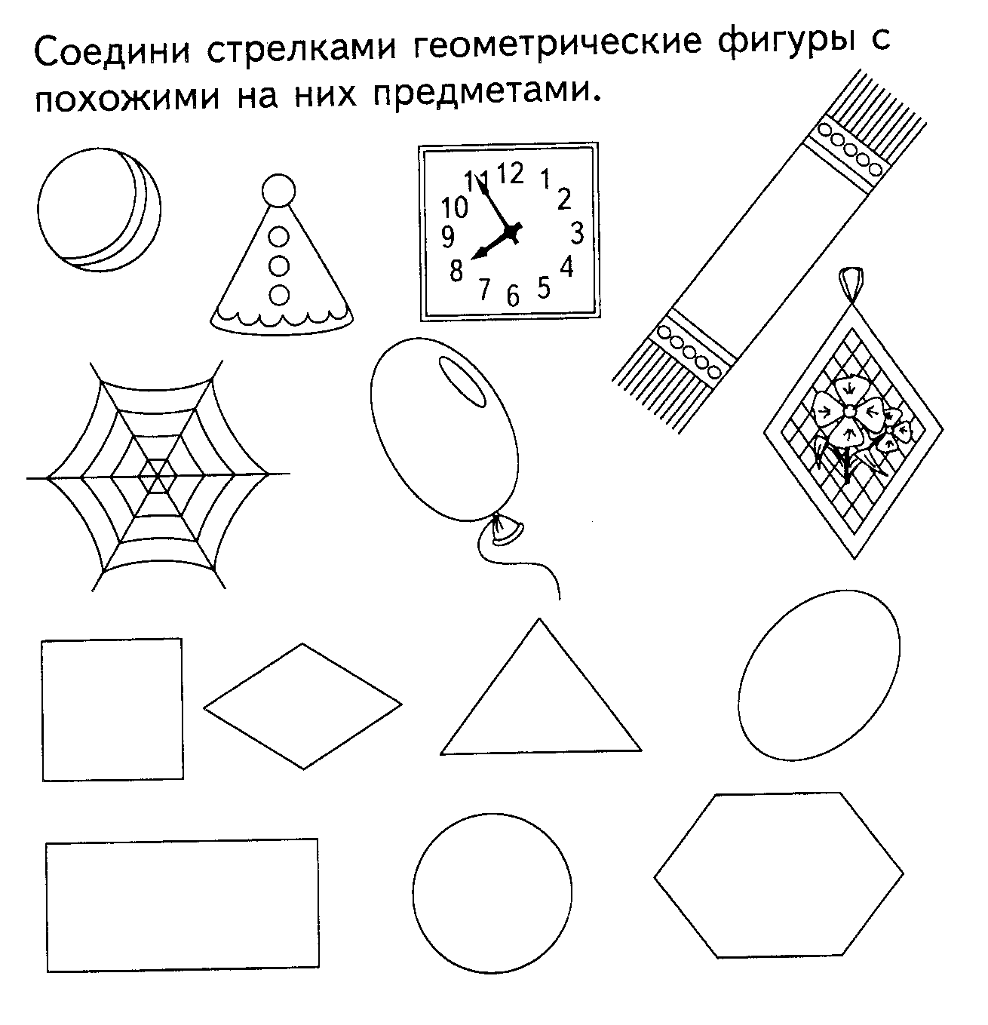
Задание № 9
Геометрические фигуры
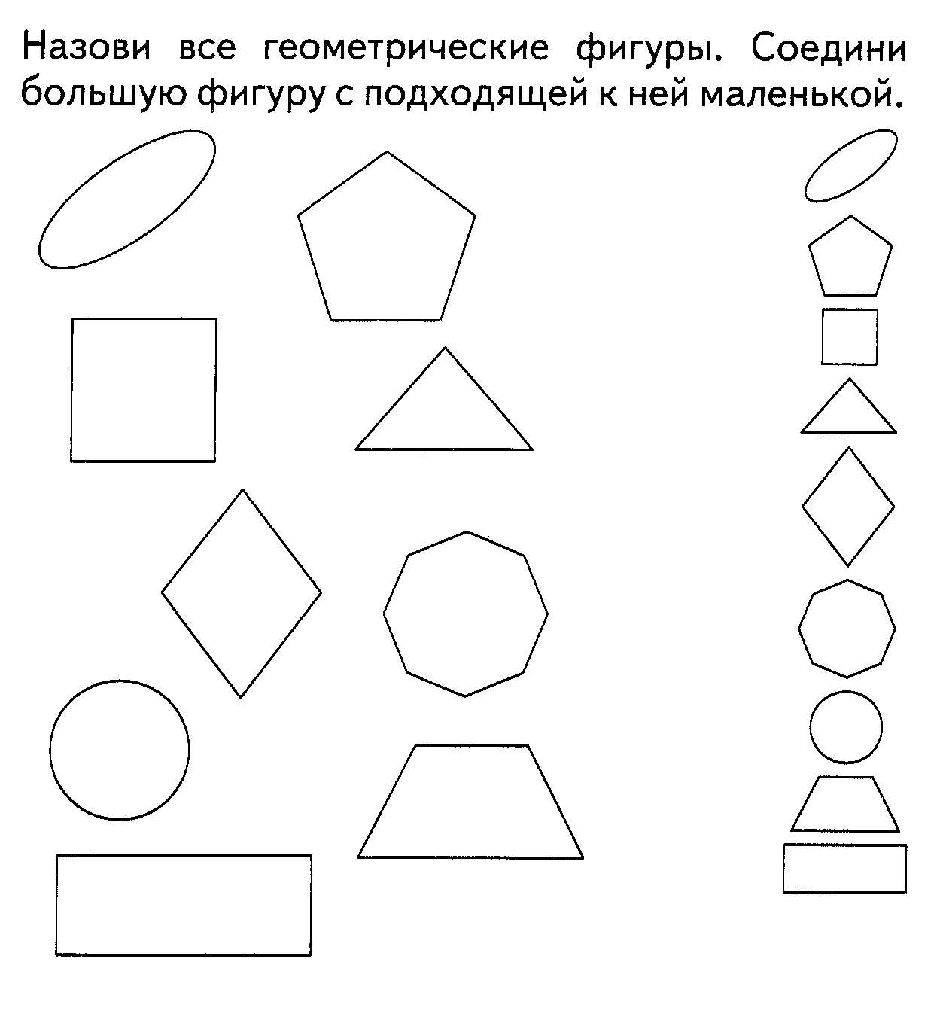

Задание № 10
Ориентировка на плоскости листа
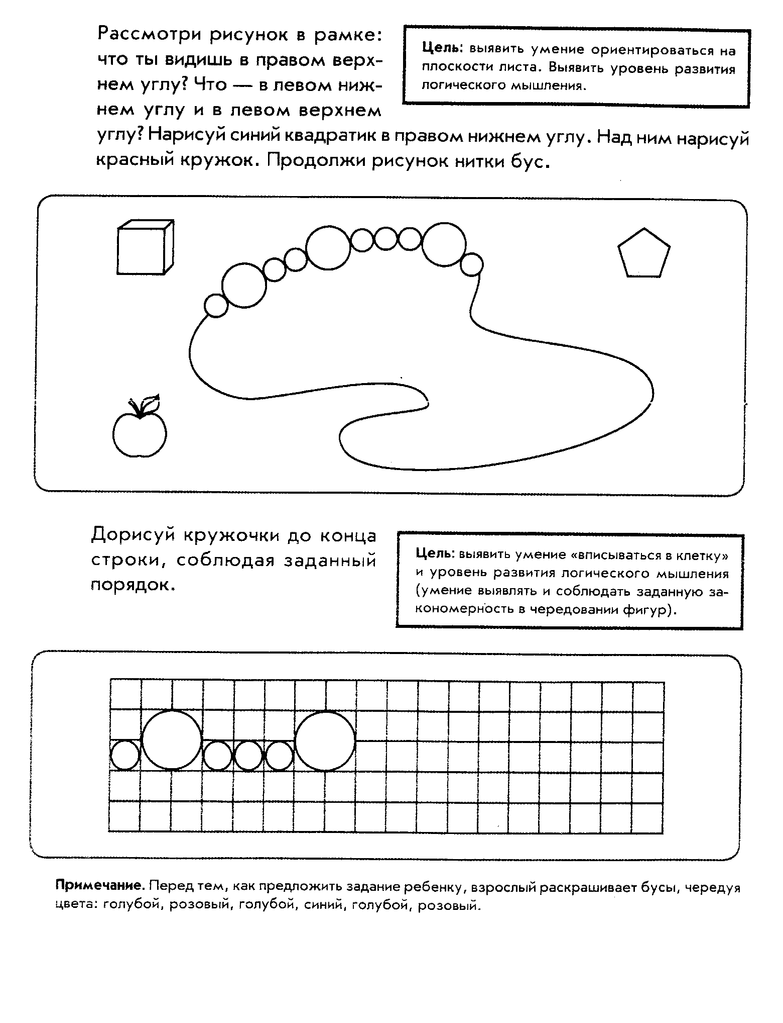
Задание № 11
Пространственные отношения

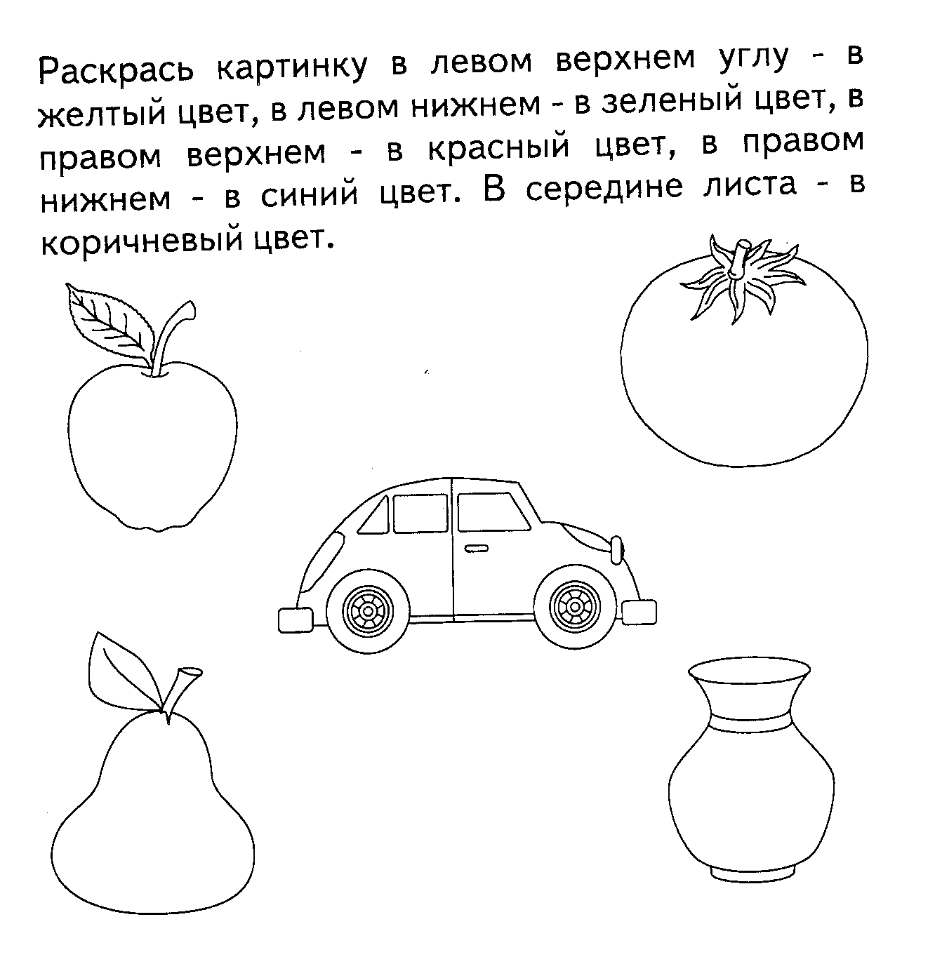

Задание № 12
Измерение длины
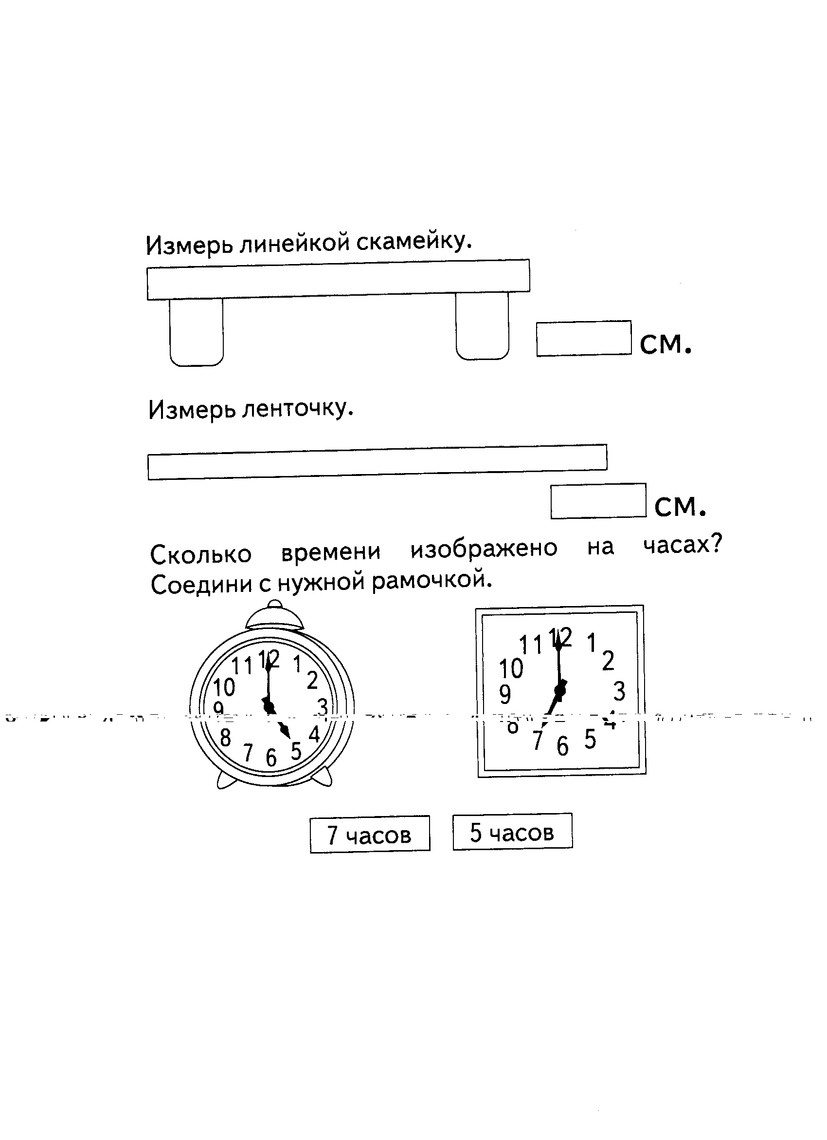
Временные отношения

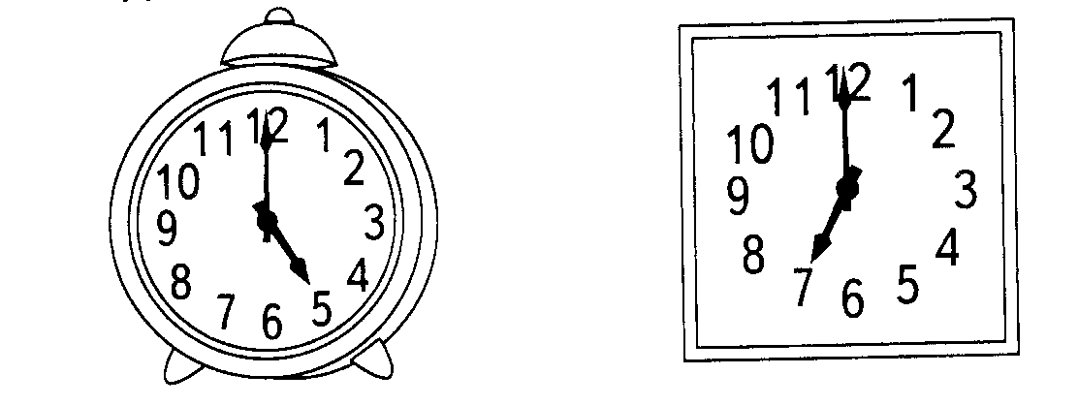
Приложение 4

Результаты диагностических исследований по развитию у детей элементарных математических представлений

Уровни тестирования | Октябрь  2014 года | Май  2015 года | Апрель  2016 года
высокий | 3% | 15% | 54%
средний | 32% | 37% | 45%
низкий | 65% | 48% | 1%

